Kerst keuzemenu 2022
Amuse
Voorgerechten.
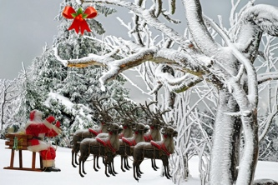
Toscaanse minestronesoep.
Runderbouillon.
Garnalenkroketjes.
Rundercarpaccio. + 3,00
Biefspiesjes op oosterse wijze. + 3,50
Geitenkaas salade.

Hoofdgerechten.
Vistrio met heerlijke vissaus.
Bief v/d haas met gebakken champignon of pepersaus. + 8,-
Varkenshaas met champignonroomsaus.
1 Konijnbout op grootmoederswijze.
Vegetarische pasta.

Kerstdessert van div. lekkernijen, laat u verrassen.
Coupe dame blanche. Euro 36,50 p.p.
Kindermenu.
Toscaanse minestronesoep of Runderbouillon.
********
Kroket of frikandel of kipnuggets met heerlijke Franse frietjes.
********
Kerstdessert met verrassing. Euro 15,50 p.p. tot 11 jaar.

Fam: Tel: Email:
Geef u keuze maximaal 1 week van te voren door.
1ste kerstdag of 2de kerstdag Tijd: 11.30 – 12.00 uur.
Tijd: 17.00 - 17.30 uur.

